Муниципальное дошкольное образовательное учреждение
детский сад №14 «Солнышко» города Алушты

Конспект занятия в подготовительной группе
по формированию элементарных математических представлений
воспитатель Осипова Г. В.

Тема: «Состав числа 6».
Цель: Учить составлять число 6 из двух меньших чисел. Закрепить знания детей о геометрических фигурах.
Задачи:
- Обучающие: закрепит состав чисел до 5.
Познакомить с составом числа 6.
- Развивающие: развивать мелкую моторику.
- Воспитывающие: поддерживать желание и интерес играть в игры с математическим содержанием.
Методы: словесный, наглядный, практический.
Демонстрационный материал: колонка, Незнайка, груши, яблоки, цветы, карточки с цифрами от1 до 6, карточки с геометрическими фигурами (круг, овал, квадрат, треугольник, прямоугольник, ромб), магнитная доска.
Раздаточный материал: счетные палочки двух цветов, нитки, карточки с цифрами от 1 до 6, карточки с геометрическими фигурами, цветные карандаши; фасоль, горох. Пуговицы.
Ход НОД:
- Организационный момент.
Воспитатель:
Ладошки - вверх, (ладони поворачиваем вверх)
Ладошки - вниз, (ладошки поворачиваем вниз)
Ладошки - набок (ладошки ставим стеночками)
И сжали в кулачок . (сжимаем пальчики)
Ладошки вверх подняли (сжимая и разжимая пальцы, поднимаем руки вверх)
И здравствуйте – сказали (дети здороваются).
Ребята, в нашу группу пришла телеграмма, только она какая-то странная послушайте: «Скоро буду…(интересно - кто это) послушайте загадку:
Он известный коротышка,
Озорник и шалунишка.
Шляпа, галстук – вот приметы.
Угадайте кто же это? (Незнайка)
Появляется (под музыку) Незнайка: ребята, привет! Я решил стать садовником, мне нужно посадить на две клумбы шесть цветков красного и желтого цвета, а как я не знаю… Помогите мне, пожалуйста.
Воспитатель: ну, что поможем?
Дети: да!
Д/У «Поможем Незнайке посадить цветы на клумбе»
(дети на ковре сажают цветы и проговаривают: 1 желтый цветок и 5 красных цветков будет 6 цветков и т. д.)
Воспитатель: а теперь , ребята, давайте поиграем вместе с Незнайкой.
Подпрыгните столько раз, сколько я хлопну (6)
Присядьте столько раз, сколько раз я стукну молоточком по столу(6)
Хлопните столько раз, сколько я топну(6)
Ну, что, ребята и Незнайка, вы догадались о каком числе мы будем говорить сегодня?
Дети: мы будем говорить о числе 6.
Воспитатель: я обозначу число 6, цифрой 6 и прикреплю её на доске.
А вы, ребята, выложите цифру 6 на коврике (дети выбирают материал фасоль, горох, пуговицы и выкладывают цифру на ковре)
Незнайка: как здорово с вами играть, я теперь знаю цифру 6, а можно я ещё немножко побуду у вас?
Дети: да!
Воспитатель: а сейчас Д /у «Математическая зарядка».
- Назови соседей числа 6.
- Назови число на 1 больше, чем число 5.
- Назови число на 1 меньше, чем число 7.
- Посчитай от 4 до 6.
- Посчитай от 6 до .
- Назови последующее и предыдущее числа у числа 6.
- Из скольких единиц состоит число 6.
- Как можно по другому составить число 6 (из двух меньших чисел).
Основная часть.
Работа с демонстрационным материалом у доски над составом числа 6 из двух меньших чисел. Одновременно работа детей за столами со счетными палочками двух цветов и карточками с цифрами.
- Посчитайте, сколько груш на доске? (5)
- Добавьте столько яблок, чтобы всего стало 6 фруктов.
- Сколько добавили яблок? (1).
- Почему? (Потому что 5 и 1- это 6).
- Обозначьте обе части цифрами. И т. д. аналогично.
Физкультминутка
Дружно с вами мы считали
И про числа рассуждали.
А теперь мы дружно встали
Свои косточки размяли.
На счёт «раз» - кулак сожмем,
На счёт «два» - к плечам прижмём,
На «три» - к небесам,
На «четыре» - потянулись,
На «пять» - друг другу улыбнулись.
Воспитатель: ребята, а Незнайка для вас приготовил загадки. Попробуем отгадать?
Дети: да!
Воспитатель: слушайте внимательно.
Незнайка:
- Три вершины, три угла,
Три сторонки-
Кто же я?
2.Ни овал я и не круг,
Треугольнику я друг.
Прямоугольнику я брат,
Ведь зовут меня …
3.Нет углов у меня,
И похож на блюдце я,
На тарелку и на крышку,
На кольцо, на колесо,
Кто же я такой, друзья?
Незнайка: молодцы, ребята! Вы отгадываете загадки так же хорошо, как и считаете. Я приготовил для вас подарки ( Незнайка раздаёт детям карточки с логическими заданиями). А сейчас мне пора уходить, до встречи, ребята!
Пальчиковая гимнастика:
Есть игрушки у меня
(хлопают в ладоши и ударяют кулачками друг о друга попеременно)
Паровоз и два коня,
Серебристый самолет.
Три ракеты, вездеход.
Самосвал, подъёмный кран-
Настоящий великан.
(загибают пальчики на обеих руках)
Сколько вместе? Как узнать? Помогите сосчитать?
(хлопают в ладоши и ударяют кулачками друг о друга попеременно)
Работа с карточками.
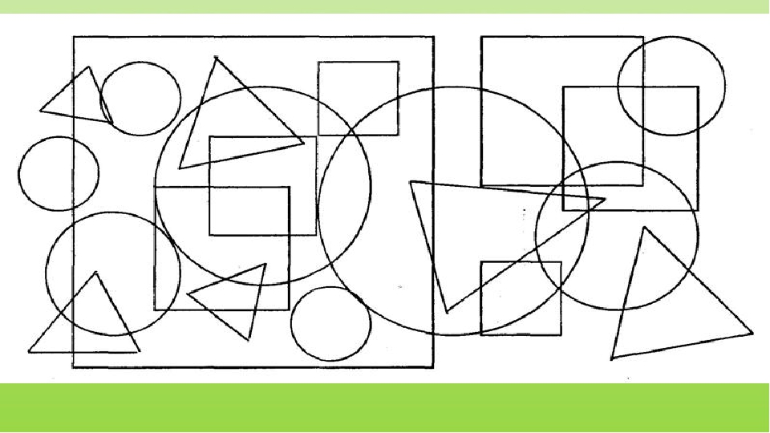
Итог занятия.

